План – конспект урока
по физической культуре 9 класс.
№ Урока – __ Дата - _________

Тема:
Баскетбол. Ловля и передача мяча.
Штрафной бросок.

Цели и задачи:
- научить детей играть в баскетбол.
- научить, технически правильно, выполнять штрафной бросок и передачу мяча.

1. Образовательные:
а) Обучение техники ловли и передачи мяча.
б) Обучение техники штрафного броска.
в) Учебная игра.

2. Оздоровительные:
а) Укрепление ОДА.
б) Развитие дыхательной и сердечно – сосудистой систем.
в) Закаливание организма.

3. Воспитательные:
а) Воспитание чувства коллективизма.
б) Воспитание устойчивого интереса к занятиям физической культуры.
в) Воспитание морально – волевых качеств.

Оборудование и инвентарь:
- свисток, мячи, флажки.

Ход урока:
Части  урока | Содержание материала | Дозировка | Организационно – методические указания
Подготовительная - 14 | Построение в одну шеренгу | 15с | Быстро и организованно
Подготовительная - 14 | Сдача рапорта | 1м | Обратить внимание на наличие формы
Подготовительная - 14 | Постановка цели и задачи урока | 15с | Четко и понятно
Подготовительная - 14 | Действия по команде: «Равняйсь!», «Смирно!», «Направо!». | 30с | Следить за правильностью выполнения
Подготовительная - 14 | Ходьба с заданием: | 2м
Подготовительная - 14 | Руки вверху ходьба на носках | 30с | Спина прямая
Подготовительная - 14 | Руки на поясе ходьба на внешней стороне стопы | 30с | Смотрим прямо
Подготовительная - 14 | Руки на поясе ходьба на внутренней стороне стопы | 30с | Вперед не наклоняемся
Подготовительная - 14 | Руки за спину ходьба на пятках | 30с | Пятками не стучать
Подготовительная - 14 | Комплекс ОРУ №1 | 7м
Подготовительная - 14 | Ходьба на восстановление дыхания | 30с | На 3 счета – вдох, на 4 – выдох.
Подготовительная - 14 | Комплекс специально беговых упражнений № 2. | 2м
Подготовительная - 14 | Ходьба на восстановление дыхания | 30с | На 3 счета – вдох, на 4 – выдох.
Основная - 26 | Техника ловли и передачи мяча. | 8м
Основная - 26 | Передача двумя руками от груди — основной способ, позволяющий быстро и точно направлять мяч партнеру на близкое или среднее расстояние в ситуации отсутствия плотной опеки соперника  И. п. — стойка игрока, владеющего мячом.  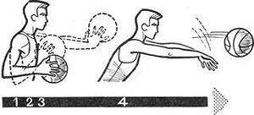  вращение; масса тела подается на впередистоящую ногу.  1.Объяснение и показ.  2.Имитация изучаемого способа передачи без мяча по разделениям с зеркальным возвращением в и. п.  3.Имитация передачи-ловли мяча в парах перекладыванием мяча из рук одного игрока в руки другого.  4.Индивидуальное выполнение изучаемого способа передачи мяча в стену.  5.Передача мяча изучаемым способом в цель — заранее постав­ленные руки партнера. |  | Ошибки:
Основная - 26 |  |  | - излишне закрепощены конечности;  - игрок располагается на прямых ногах или нерационально распределяет массу тела;  - опущена (отклонена) голова или отведен взгляд;  - мяч удерживается кончиками пальцев или ладонями.  - игрок поднимает плечи при передаче мяча двумя руками от груди;
Основная - 26 | Техника штрафного броска. | 8м
Основная - 26 | Обучение:  Штрафной бросок — это предоставляемая игроку возможность набрать одно (1) очко броском в корзину без помех с позиции за линией штрафного броска и внутри полукруга.  Когда фиксируется персональный фол, наказанием за который является предоставление штрафного(-ых) броска(-ов):  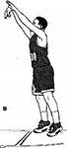  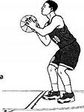  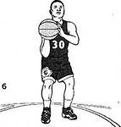  • Игрок, против которого был совершен фол, должен выполнить штрафной(-ые) бросок(-ки).  • Если поступила просьба о его замене, он должен выполнить штрафной(-ые) бросок(-ки) прежде,  • Если он должен покинуть игру из-за травмы, совершения пятого фола или дисквалификации, тогда заменивший его игрок должен выполнить штрафной (-ые) бросок(-ки).  • Если у команды больше не осталось запасных, штрафной(-ые) бросок(-ки) должен(-ны) быть выполнен(-ы) любым игроком этой команды.  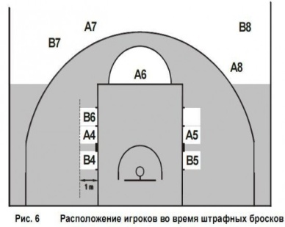  1. Выполнение имитации штрафного броска став друг  напротив друга.  2 .Расстановка при штрафном броске.  3. Выполнение штрафного броска поточным методом. |  | Игрок, выполняющий штрафной бросок, должен:  • Занять положение за линией штрафного броска и внутри полукруга.  • Использовать любой способ выполнения штрафного броска таким образом, чтобы мяч вошел в корзину сверху или коснулся кольца.  • Выпустить мяч из рук в течение пяти (5) секунд с того момента, когда он передан судьей в его распоряжение.
 | Учебная игра. | 10 м | Быстро и организованно
 | 1. Игра проводится по упрощенным правилам.  2. Напомнить обучающимся про технику  безопасности. |  | Следить за техникой безопасности
Заключительная - 5 | Построение в одну шеренгу | 30с | Быстро и организованно
Заключительная - 5 | Подведение итогов урока, выставление оценок | 3м | Указать на общие и индивидуальные ошибки
Заключительная - 5 | Д/З: | 1м | Правила игры в баскетбол.
Заключительная - 5 | Организованный выход из зала | 30с | Стать у выхода, обучающиеся проходят вдоль меня

